Липецкий государственный технический университет
Факультет автоматизации и информатики
Кафедра автоматизированных систем управления

ЛАБОРАТОРНАЯ РАБОТА №1
по дисциплине «Компьютерные сети»
Интеграция проводных и беспроводных локальных сетей
Вариант 19

Студенты Цыганов Н.А.
Стюфляев А.Р.
Группа АС-19-1
Руководитель Самсонов А.Н.

Липецк 2022 г.
Цель работы
Изучить принципы маршрутизации в IP-сетях, получить практические навыки настройки программных маршрутизаторов с применением маршрутизации интерфейсов и маршрутизации виртуальных локальных сетей (VLAN).
Задание кафедры
Настроить взаимодействие двух IP-сетей между собой и с внешней сетью средствами маршрутизатора.
Ситуация 1. Сети изолированы друг от друга физически, т.е. построены на различных коммутаторах, не связанных друг с другом непосредственно.
Ситуация 2. Изоляция сетей обеспечивается за счет применения технологии виртуальных локальных сетей.
Проверить настройку маршрутизации и фильтров на примере взаимодействия рабочих станций PC-1 и PC-2, принадлежащих различным сетям.
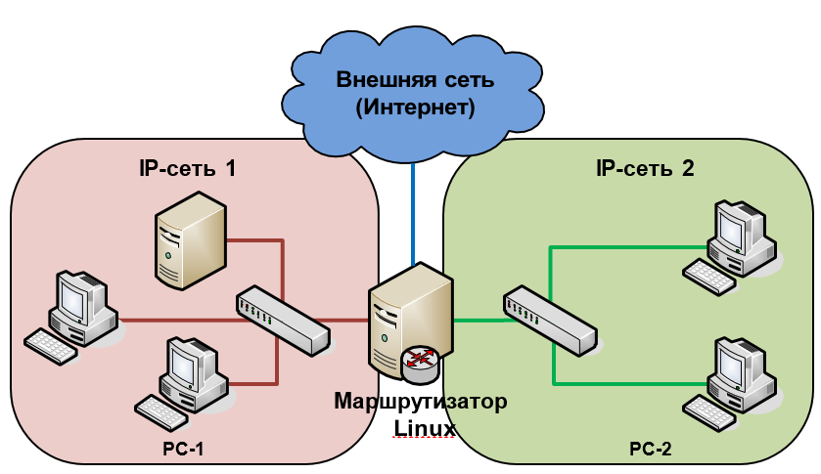
Рисунок 1 – Принципиальная схема взаимодействия сетей
Таблица 1 – Варианты адресов сетей
№ | Сеть 1 | Сеть 2
19 | 10.100.19.0/24 | 10.100.182.0/24
Таблица 2 – Варианты правил фильтрации
№ | Откуда | Куда | Разрешение
4 (19) | Сеть 1 | Сеть 2 | SMTP, HTTP
4 (19) | Сеть 2 | Сеть 1 | RDP, Telnet
4 (19) | Сеть 1 | Внешняя сеть | HTTPS, POP3, IMAP
4 (19) | Сеть 2 | Внешняя сеть | HTTP

Ход работы
Ситуация 1
Для выполнения первой части данной лабораторной работы была собрана схема, представленная на рисунке 2.
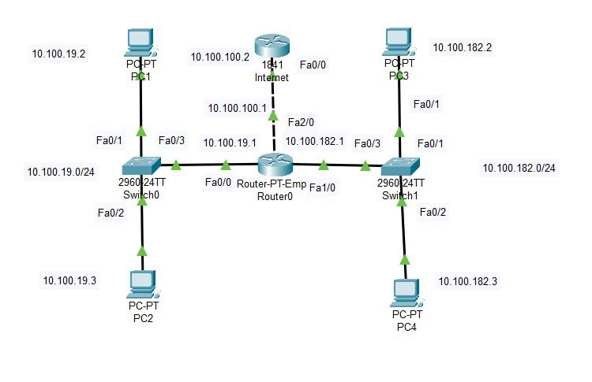
Рисунок 2 – Схема сети для выполнения первой части лабораторной работы
Настройки роутеров с именами «Router» и «Internet» представлены в приложении А и Б соответственно. Пройдемся по основным настройкам роутера «Router». Список доступов данного роутера представлен на рисунке 3.
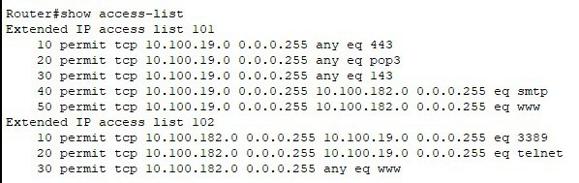
Рисунок 3 – Список доступов роутера «Router»
Составим таблицу соответствия сервиса и порта указанные на рисунке 3.
Таблица 3 – Соответствие сервиса и порта из списка доступа
Сервис | Порт
SMTP | 25
HTTP | 80
RDP | 3389
Telnet | 23
HTTPS | 443
POP3 | 110
IMAP | 143
Теперь отобразим список маршрутов для данного роутера, полученный результат представлен в рисунке 4. Список маршрутов для роутера «Internet» представлен на рисунке 5.
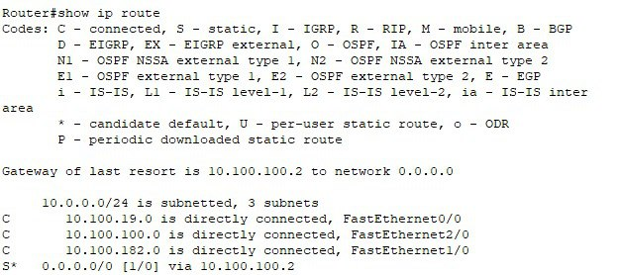
Рисунок 4 – Список маршрутов для роутера «Router»

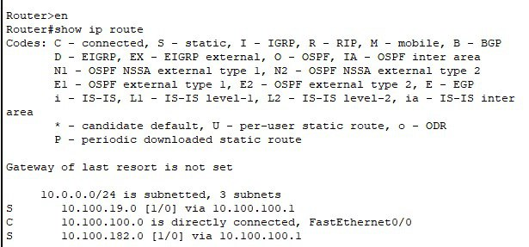
Рисунок 5 – Список маршрутов для роутера «Internet»
Проверим правильность настройки схемы. Для этого проверим отправку пинг пакетов между сетями. Выполнение команды ping между компьютерами PC1-PC2 и PC1-PC3, PC1 и Internet, PC3-PC4 и PC3-Internet, представлены на рисунках 6 – 8 соответственно.
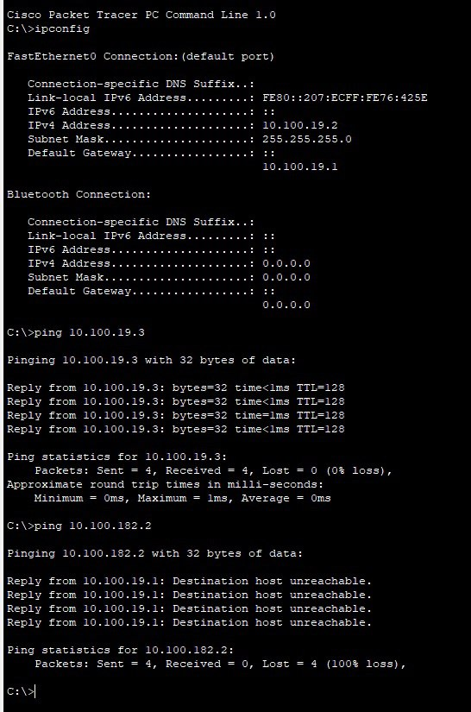
Рисунок 6 – Выполнение команды ping с PC1 на PC2, PC1 на PC3
Успешное выполнение команды ping с PC1 на PC2. При выполнении команды ping с PC1 на PC3 выводится сообщение: “Destination host unreachable”, т.к. команда ping входит в пакет TCP/IP, который не входит в разрешение по условию.
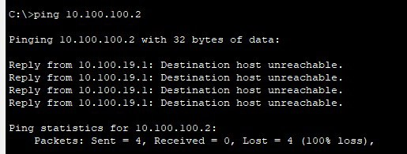
Рисунок 7 – Выполнение команды ping с PC1 на Internet
При выполнении команды ping с PC1 на Internet выводится сообщение: “Destination host unreachable”, т.к. команда ping входит в пакет TCP/IP, который не входит в разрешение по условию.
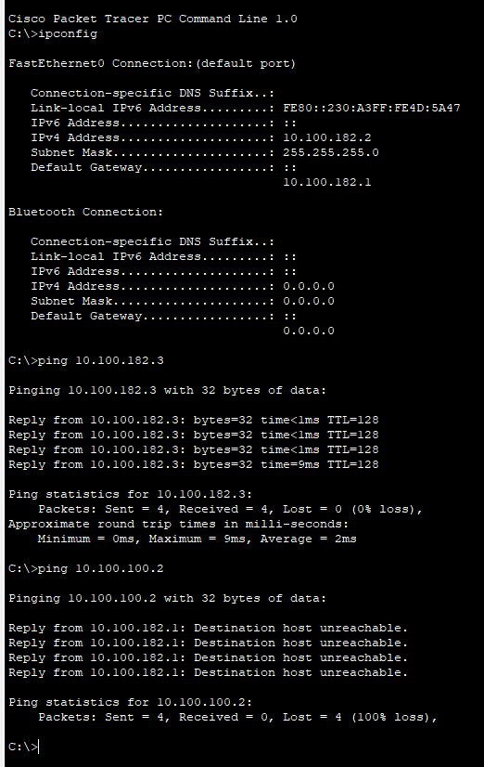
Рисунок 8 – Выполнение команды ping PC3-PC4 и PC3-Internet
Успешное выполнение команды ping с PC3 на PC4. При выполнении команды ping с PC3 на Internet выводится сообщение: “Destination host unreachable”, т.к. команда ping входит в пакет TCP/IP, который не входит в разрешение по условию.
Из выше представленных рисунков можно сделать вывод, что схема настроена правильно и взаимодействие между сетями настроено. Теперь проверим отправку пакетов различного типа между сетями.
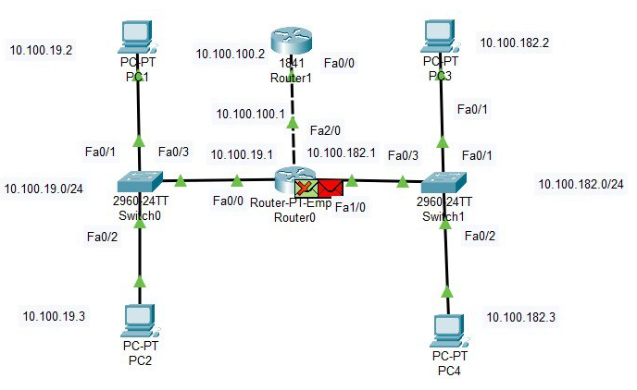
Рисунок 9 – Команда ping из первой сети не ушла во внешнюю
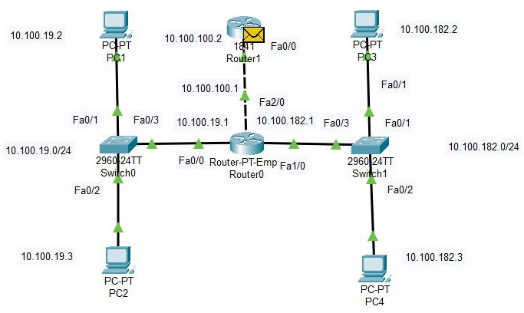
Рисунок 10 – HTTPS-пакет из первой сети успешно ушел во внешнюю
Из вышеприведенных рисунков можно утверждать, что первая часть данной лабораторной работы была выполнена. Настройки используемого оборудования представлены в приложении.

Ситуация 2
Для выполнения второй части данной лабораторной работы была собрана схема, представленная на рисунке 11.
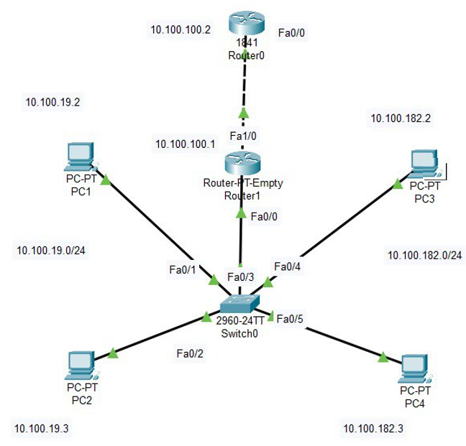
Рисунок 11 – Схема сети для выполнения второй части лабораторной работы
Список маршрутов и доступа аналогичен первой части.
Продемонстрируем список маршрутов и доступа для роутера «Router» на рисунке 12. Список маршрутов и доступа для роутера «Internet» представлен на рисунке 13.

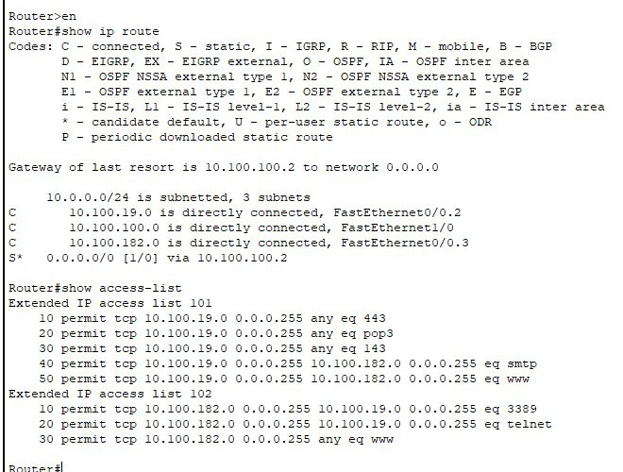
Рисунок 12 – Список маршрутов и доступа для роутера «Router»
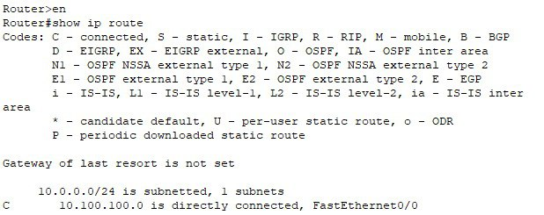
Рисунок 13 – Список маршрутов и доступа для роутера «Internet»
Проверим работоспособность составленной сети аналогично первому пункту данной лабораторной работы. Выполнение команды ping с PC1 на PC2, PC1 на PC3, PC1 на «Internet» представлено на рисунке 14.
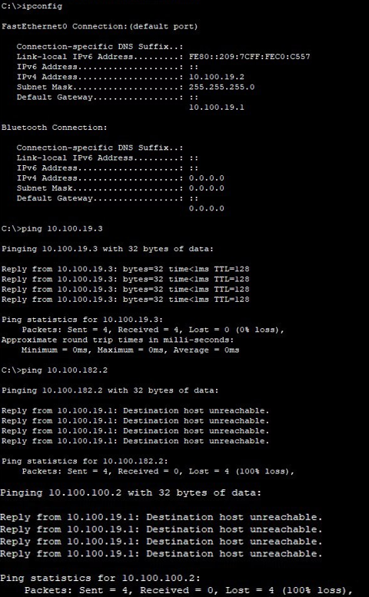
Рисунок 14 – Выполнение команды ping с PC1 на PC2, PC1 на PC3, PC1 на «Internet»
Теперь проверим отправку HTTPS-пакета с первой сети во вторую. Посылаемый HTTPS-пакет представлен на рисунке 15. Результат отправки пакета изображен на рисунке 15.
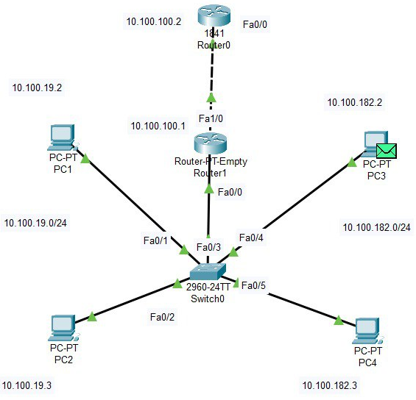
Рисунок 15 – Успешная отправка HTTPS-пакета из первой сети во вторую

Вывод
В ходе выполнения данной лабораторной работы были изучены принципы маршрутизации в IP-сетях, получены практические навыки настройки программных маршрутизаторов с применением маршрутизации интерфейсов и маршрутизации виртуальных локальных сетей (VLAN).

ПРИЛОЖЕНИЕ А
(Настройки роутера «Router» для первой части лабораторной работы)
!
version 12.2
no service timestamps log datetime msec
no service timestamps debug datetime msec
no service password-encryption
!
hostname Router
!
no ip cef
no ipv6 cef
!
no ip domain-lookup
!
interface FastEthernet0/0
ip address 10.100.19.1 255.255.255.0
ip access-group 101 in
duplex auto
speed auto
!
interface FastEthernet1/0
ip address 10.100.182.1 255.255.255.0
ip access-group 102 in
duplex auto
speed auto
!
interface FastEthernet2/0
ip address 10.100.100.1 255.255.255.0
duplex auto
speed auto
!
router rip
!
ip classless
ip route 0.0.0.0 0.0.0.0 10.100.100.2
!
ip flow-export version 9
!
access-list 101 permit tcp 10.100.19.0 0.0.0.255 any eq 443
access-list 101 permit tcp 10.100.19.0 0.0.0.255 any eq pop3
access-list 101 permit tcp 10.100.19.0 0.0.0.255 any eq 143
access-list 101 permit tcp 10.100.19.0 0.0.0.255 10.100.182.0 0.0.0.255 eq smtp
access-list 101 permit tcp 10.100.19.0 0.0.0.255 10.100.182.0 0.0.0.255 eq www
access-list 102 permit tcp 10.100.182.0 0.0.0.255 10.100.19.0 0.0.0.255 eq 3389
access-list 102 permit tcp 10.100.182.0 0.0.0.255 10.100.19.0 0.0.0.255 eq telnet
access-list 102 permit tcp 10.100.182.0 0.0.0.255 any eq www
!
line con 0
!
line aux 0
!
line vty 0 4
login
!
end
ПРИЛОЖЕНИЕ Б
(Настройки роутера «Internet» для первой части лабораторной работы)
!
version 12.4
no service timestamps log datetime msec
no service timestamps debug datetime msec
no service password-encryption
!
hostname Router
!
ip cef
no ipv6 cef
!
spanning-tree mode pvst
!
interface FastEthernet0/0
ip address 10.100.100.2 255.255.255.0
duplex auto
speed auto
!
interface FastEthernet0/1
no ip address
duplex auto
speed auto
shutdown
!
interface Vlan1
no ip address
shutdown
!
ip classless
ip route 10.100.182.0 255.255.255.0 10.100.100.1
ip route 10.100.19.0 255.255.255.0 10.100.100.1
!
ip flow-export version 9
!
line con 0
!
line aux 0
!
line vty 0 4
login
!
end

ПРИЛОЖЕНИЕ В

(Настройка Switch для второй части лабораторной работы)

!

version 15.0

no service timestamps log datetime msec

no service timestamps debug datetime msec

no service password-encryption

!

hostname Switch

!

no ip domain-lookup

!

spanning-tree mode pvst

spanning-tree extend system-id

!

interface FastEthernet0/1

switchport access vlan 2

switchport mode access

!

interface FastEthernet0/2

switchport access vlan 2

switchport mode access

!

interface FastEthernet0/3

switchport trunk allowed vlan 2-3

switchport mode trunk

!

interface FastEthernet0/4

switchport access vlan 3

switchport mode access

!

interface FastEthernet0/5

switchport access vlan 3

switchport mode access

!

interface FastEthernet0/6

!

interface FastEthernet0/7

!

interface FastEthernet0/8

!

interface FastEthernet0/9

!

interface FastEthernet0/10

!

interface FastEthernet0/11

!

interface FastEthernet0/12

!

interface FastEthernet0/13

!

interface FastEthernet0/14

!

interface FastEthernet0/15

!

interface FastEthernet0/16

!

interface FastEthernet0/17

!

interface FastEthernet0/18

!

interface FastEthernet0/19

!

interface FastEthernet0/20

!

interface FastEthernet0/21

!

interface FastEthernet0/22

!

interface FastEthernet0/23

!

interface FastEthernet0/24

!

interface GigabitEthernet0/1

!

interface GigabitEthernet0/2

!

interface Vlan1

no ip address

shutdown

!

line con 0

!

line vty 0 4

login

line vty 5 15

login

!

end

ПРИЛОЖЕНИЕ Г
(Настройка роутера «Router» для второй части лабораторной работы)
!
version 12.2
no service timestamps log datetime msec
no service timestamps debug datetime msec
no service password-encryption
!
hostname Router
!
no ip cef
no ipv6 cef
!
no ip domain-lookup
!
interface FastEthernet0/0
no ip address
duplex auto
speed auto
!
interface FastEthernet0/0.2
encapsulation dot1Q 2
ip address 10.100.19.1 255.255.255.0
ip access-group 101 in
!
interface FastEthernet0/0.3
encapsulation dot1Q 3
ip address 10.100.182.1 255.255.255.0
ip access-group 102 in
!
interface FastEthernet1/0
ip address 10.100.100.1 255.255.255.0
duplex auto
speed auto
!
ip classless
ip route 0.0.0.0 0.0.0.0 10.100.100.2
!
ip flow-export version 9
!
access-list 101 permit tcp 10.100.19.0 0.0.0.255 any eq 443
access-list 101 permit tcp 10.100.19.0 0.0.0.255 any eq pop3
access-list 101 permit tcp 10.100.19.0 0.0.0.255 any eq 143
access-list 101 permit tcp 10.100.19.0 0.0.0.255 10.100.182.0 0.0.0.255 eq smtp
access-list 101 permit tcp 10.100.19.0 0.0.0.255 10.100.182.0 0.0.0.255 eq www
access-list 102 permit tcp 10.100.182.0 0.0.0.255 10.100.19.0 0.0.0.255 eq 3389
access-list 102 permit tcp 10.100.182.0 0.0.0.255 10.100.19.0 0.0.0.255 eq telnet
access-list 102 permit tcp 10.100.182.0 0.0.0.255 any eq www
!
line con 0
!
line aux 0
!
line vty 0 4
login
!
end

ПРИЛОЖЕНИЕ Д

(Настройка роутера Internet для второй части лабораторной работы)

version 12.4

no service timestamps log datetime msec

no service timestamps debug datetime msec

no service password-encryption

!

hostname Router

!

ip cef

no ipv6 cef

!

spanning-tree mode pvst

!

interface FastEthernet0/0

ip address 10.100.100.2 255.255.255.0

duplex auto

speed auto

!

interface FastEthernet0/1

no ip address

duplex auto

speed auto

shutdown

!

interface Vlan1

no ip address

shutdown

!

ip classless

!

ip flow-export version 9

!

line con 0

!

line aux 0

!

line vty 0 4

login

!

end

